РУКОВОДСТВО СОВЕТА
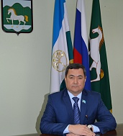
Должность: Председатель Совета
Ф.И.О.: Аминев Ишмурат Шамилевич
E-mail: 01.sovet@bashkortostan.ru
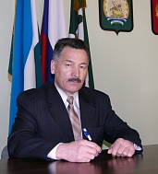
Должность: Секретарь Совета
Ф.И.О.: Исламбаев Булат Юнусович
Телефон: 8 /34772/ 2-15-28
E-mail: 01.sovet@bashkortostan.ru
Должность: Начальник организационного отдела
Ф.И.О.: Гиниятов Баязит Галеевич
Телефон: 8 /34772/ 2-15-18
E-mail: 01.sovet@bashkortostan.ru

ДЕПУТАТЫ СОВЕТА
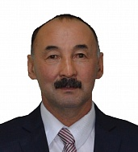
Ф.И.О.: Гильманов Марсель Халилович
Телефон: 2-38-42, 8-967-647-85-04
Должность: Егерь охотугодий Абзелиловского районного отделения
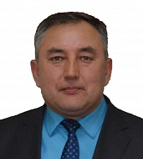
Ф.И.О.: Сафин Даян Масгутович
Телефон: 2-07-43, 8-960-388-77-70
Должность: «БашРэс-Белорецк», Начальник Абзелиловского района электрических сетей
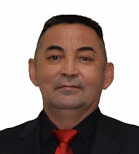
Ф.И.О.: Аминев Айрат Зиннатович
Телефон: 2-04-04, 8-937-494-92-22
Должность: ООО «АСКАР», директор
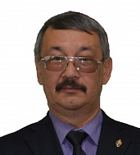
Ф.И.О.: Ахтямов Наиль Зиннатович
Телефон: 8-962-527-97-98
Должность: ООО «Аграрий», директор
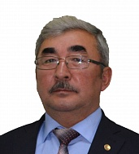
Ф.И.О.: Рахматуллин Наиль Закиевич
Телефон: 8-905-002-63-70
Должность: ПО «Тамьян», директор
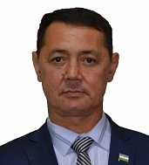
Ф.И.О.: Султанов Анвар Хасанович
Телефон: 8-964-961-79-90
Должность: ГУСП МТС «Зауралье-Агро», Абзелиловский филиал, главный инженер
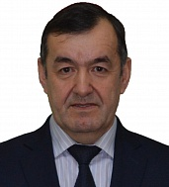
Ф.И.О.: Газизов Кутдус Магадиевич
Телефон: 8-906-108-96-60
Должность: ООО «Энергосервис», директор
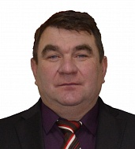
Ф.И.О.: Серпков Владимир Павлович
Телефон: 8-906-853-38-13
Должность: КФХ « Серпков В.П.»
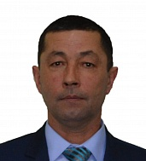
Ф.И.О.: Замалитдинов Ильдар Рашитович
Телефон: 8-917-045-51-39
Должность: ООО «Объединенная сервисная компания», монтажник
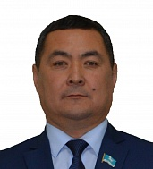
Ф.И.О.: Аминев Ишмурат Шамилевич
Телефон: 8-927-238-12-42
Должность: ООО «Лесхоз», Директор
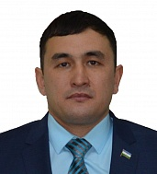
Ф.И.О.: Тагиров Юнир Марселевич
Телефон: 8-968-119-00-01
Должность: ООО «Анир», директор
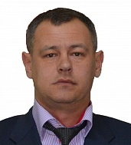
Ф.И.О.: Загитов Вадим Маратович
Телефон: 8-3519-05-45-87
Должность: ООО «Башспецстройматериалы», директор
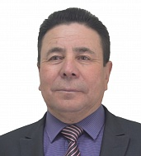
Ф.И.О.: Калдаманов Ишмурат Хабрахманович
Телефон: 8-906-851-88-22
Должность: МУП «Абзелилспецкомобслуживание», директор
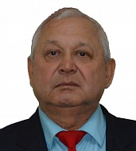
Ф.И.О.: Шугуров Расуль Игдисамович
Телефон: 2-83-76, 8-904-944-04-27
Должность: Пенсионер
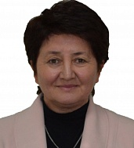
Ф.И.О.: Зарипова Зиля Шагалеевна
Телефон: 8-961-364-10-46
Должность: МБОУ СОШ с. Баимово, директор
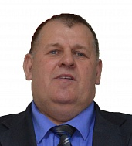
Ф.И.О.: Гусев Сергей Борисович
Телефон: 8-912-799-06-68
Должность: ООО «Абзелиловский сортоучасток», директор
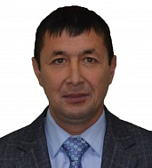
Ф.И.О.: Абдуллин Зариф Тафтизанович
Телефон: 2-02-15, 8-965-643-32-12
Должность: ГАУ «Абзелиловский лесхоз», директор
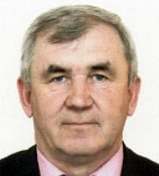
Ф.И.О.: Акчурин Ринат Лутфуллович
Должность: Начальник Абзелиловского ДРСУ филиала открытого акционерного общества «Бишкиравтодор»

